***Обращение***

***к водителям и пешеходам Гудермесского района***

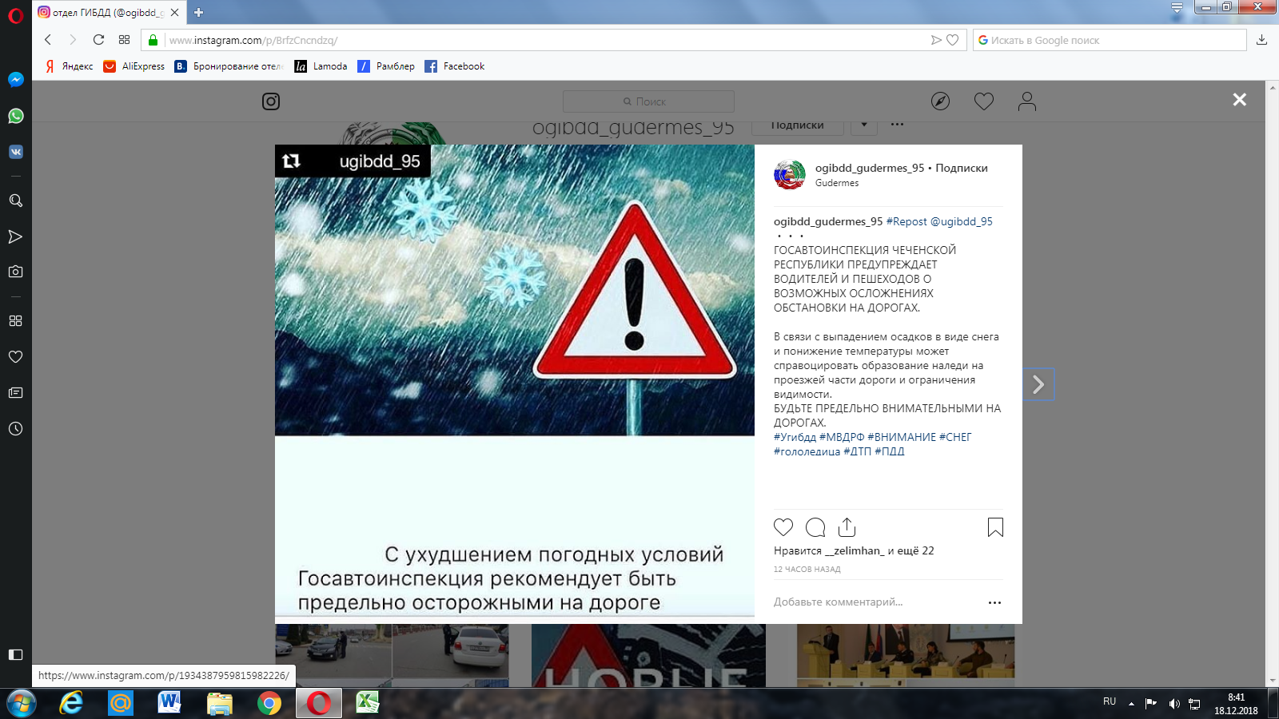

КОМИССИЯ ПО ОБЕСПЕЧЕНИЮ БЕЗОПАСНОСТИ ДОРОЖНОГО ДВИЖЕНИЯ ГУДЕРМЕССКОГО МУНИЦИПАЛЬНОГО РАЙОНА ПРЕДУПРЕЖДАЕТ ВОДИТЕЛЕЙ И ПЕШЕХОДОВ О ВОЗМОЖНЫХ ОСЛОЖНЕНИЯХ ОБСТАНОВКИ НА ДОРОГАХ.

В связи с выпадением осадков в виде снега и понижение температуры может справоцировать образование наледи на проезжей части дороги и ограничения видимости.

БУДЬТЕ ПРЕДЕЛЬНО ВНИМАТЕЛЬНЫМИ НА ДОРОГАХ.

**Комиссия по обеспечению**

**безопасности дорожного движения**

**Гудермесского муниципального района**